MEDIENINFORMATION

Würth Elektronik eiSos eröffnet neuen dezentralen Standort in Bochum
Creating together – im neuen MiniHub
Waldenburg, 15. Februar 2024 – Mit einem ersten „MiniHub“ hat Würth Elektronik eiSos in Bochum die Umsetzung und Evaluierung eines neuen Konzepts gestartet: Kolleginnen und Kollegen, die standortfern im Homeoffice arbeiten, erhalten einen einfachen Zugang zu flexibel nutzbaren Büro-, Begegnungs- und Besprechungsräumen. Der erste dieser kleinen, dezentralen Standorte wurde am 8. Februar 2024 im G DATA Startup-Center G‘85 eröffnet. G DATA wird oft als eines der ersten Start-ups Bochums bezeichnet und hat sich trotz seiner Größe den Spirit eines jungen Unternehmens bewahrt. Optionen für einen weiteren Standort werden bereits geprüft.
Entstanden ist das neue Konzept aus der New-Work-Fokusgruppe von Würth Elektronik eiSos. Sie stellt den Menschen und sein Arbeitserlebnis in den Mittelpunkt, als Basis für den Unternehmenserfolg. Um diese Vision zielgerichtet zu verfolgen, konzentriert sie sich auf die Handlungsfelder Arbeitsrahmen, Zusammenarbeit, Entwicklung, Kultur und Führung.
Die Leitung des Bochumer Projekts als dezentralen Standort haben Jan-Eric Scholten, Head of People and Organization bei Würth Elektronik eiSos, und Dr. Jan Speckenbach, Senior Specialist Data Science bei Würth Elektronik eiSos, übernommen.
„Move and improve – das ist meine Devise“, bekräftigt Jan-Eric Scholten. „Der neue entstandene MiniHub ist ein Teil unseres New-Work-Konzepts und zahlt voll auf unsere Vision ein. Wir schaffen das beste menschenzentrierte Arbeitserlebnis, um als Unternehmen wirtschaftlich erfolgreich zu sein. Hinter dem Konzept MiniHub verbirgt sich eine neue Arbeits- und Begegnungsstätte für Mitarbeiterinnen und Mitarbeiter, Kooperationspartner, Kunden und Interessenten aus der Region.“
Was mit Know-how-Transfer und gezielter Förderung bereits erreicht wurde, bewies auch das von Würth Elektronik unterstützte Motorsport-Team der Ruhr-Universität Bochum, das bei der MiniHub-Eröffnung stolz seinen Formula-Student-Rennwagen präsentierte.
Auch Arnt Stumpf, Geschäftsleitung bei Würth Elektronik eiSos, ließ es sich nicht nehmen, persönlich an der Eröffnung teilzunehmen und sprach von einer „echten Win-win-Situation.“
„Innovationen entstehen immer dort, wo Menschen sich begegnen, wo Beziehungen gepflegt werden“, ergänzt Dr. Jan Speckenbach. „Dafür müssen Räume geschaffen werden. So verbessern wir unsere Chancen als Arbeitgeber. Denn Mitarbeiterinnen und Mitarbeiter haben jetzt auch die Möglichkeit, hier im Ruhrgebiet unsere Unternehmenskultur zu erleben und physisch zusammenzuarbeiten. Ich weiß, wovon ich spreche, da das neue MiniHub meiner Familie und mir eine wunderbare Möglichkeit bot, in unsere Heimat zurückzukehren.“
„Wir freuen uns, dass sich Würth Elektronik als ersten Standort in NRW für Bochum entschieden hat“, sagt Thomas Wollinger, Innovationsmanager bei der Bochum Wirtschaftsentwicklung. Die Eröffnung des MiniHubs und die bereits begonnenen Projekte von Würth Elektronik in der Region passen perfekt zu uns und dem Bochumer Leitmotiv Wissen, Wandel, Wir-Gefühl.“
„Würth Elektronik ist natürlich alles andere als ein Start-up“, weiß Jessika Lüning, Public Affairs und Standortmarketing bei der G DATA CyberDefense AG. „Das bedeutet aber keineswegs, dass das Unternehmen auf unserem Campus weniger willkommen wäre. Im Gegenteil: Da Würth Elektronik bekanntlich selbst Start-ups fördert, ergeben sich hier in Bochum vielleicht sogar interessante neue Kontakte.“
Für das neue Bochumer Büro sucht Würth Elektronik eiSos noch qualifizierte Fachkräfte. Wer Lust hat, das Wachstum vor Ort mitzugestalten, hier im kleinen Team und mit Hands-on-Mentalität der Würth Elektronik Mission zu folgen, findet passende Stellenausschreibungen auf der Firmen-Website unter: https://jobs.we-online.com/?filter[countr]=Bochum

Verfügbares Bildmaterial
Folgendes Bildmaterial steht druckfähig im Internet zum Download bereit: https://kk.htcm.de/press-releases/wuerth/
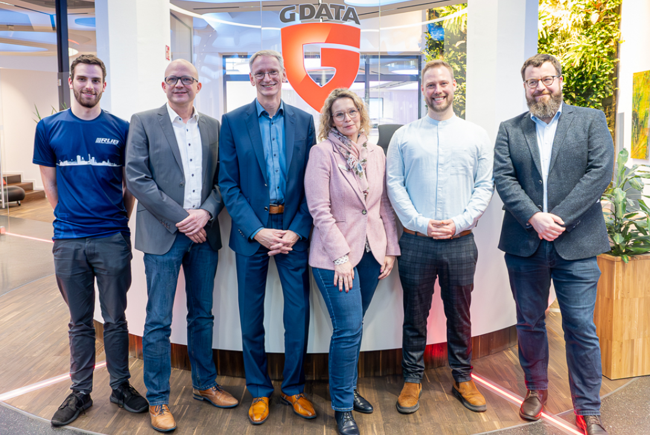
Bildquelle: Tim Berghoff, G DATA CyberDefense AG
Gäste bei der Eröffnungsfeier des Würth Elektronik MiniHub (v. l. n. r.): Ein Vertreter aus dem Motorsport-Team der Ruhr-Universität Bochum, Dr.-Ing. Thomas Wollinger, Innovationsmanager bei der Bochum Wirtschaftsentwicklung, Arnt Stumpf, Geschäftsleitung bei Würth Elektronik eiSos, Jessika Lüning, Public Affairs und Standortmarketing bei der G DATA CyberDefense AG, Jan-Eric Scholten, Head of People and Organization bei Würth Elektronik eiSos, und Jan Speckenbach, Senior Specialist Data Science bei Würth Elektronik eiSos

Bildquelle:  Tim Berghoff, G DATA CyberDefense AG  Arnt Stumpf, Geschäftsleitung bei Würth Elektronik eiSos: „Eine echte Win-win-Situation.“ | Bildquelle:  Tim Berghoff, G DATA CyberDefense AG  Dr. Jan Speckenbach (links) und Jan-Eric Scholten, Projektleiter beim Bochumer MiniHub: Würth Elektronik Unternehmenskultur in der kulturell interessanten Region Bochum

Über G DATA CyberDefense AG
Die G DATA CyberDefense AG, 1985 gegründet, ist ein führendes deutsches Unternehmen im Bereich IT-Sicherheit. Über 550 Mitarbeitende sorgen vom G DATA Campus aus für die Sicherheit kleiner, großer und mittelständischer Unternehmen und schützen kritische Infrastrukturen wie Krankenhäuser und Flughäfen sowie Millionen Privatkunden überall auf der Welt vor den stetig wachsenden Bedrohungen durch Cyberkriminalität. Mitte 2023 hat der Cyber-Defense-Spezialist auf dem G DATA Campus das Start-up Center „G’85 – Not a garage“ eröffnet. 24 Büros in einem fast 1000 m² großen freistehenden Gebäude bieten Start-ups, Scale-ups und kreativen Selbstständigen Möglichkeiten zum Vernetzen und Wachsen.

Über die Würth Elektronik eiSos Gruppe
Die Würth Elektronik eiSos Gruppe ist Hersteller elektronischer und elektromechanischer Bauelemente für die Elektronikindustrie und Technologie-Enabler für zukunftsweisende Elektroniklösungen. Würth Elektronik eiSos ist einer der größten europäischen Hersteller von passiven Bauteilen und in 50 Ländern aktiv. Fertigungsstandorte in Europa, Asien und Nordamerika versorgen die weltweit wachsende Kundenzahl.
Das Produktprogramm umfasst EMV-Komponenten, Induktivitäten, Übertrager, HF-Bauteile, Varistoren, Kondensatoren, Widerstände, Quarze, Oszillatoren, Power Module, Wireless Power Transfer, LEDs, Sensoren, Funkmodule, Steckverbinder, Stromversorgungselemente, Schalter, Taster, Verbindungstechnik, Sicherungshalter sowie Lösungen zur drahtlosen Datenübertragung. Das Portfolio wird durch kundenspezifische Lösungen abgerundet.
Die Verfügbarkeit ab Lager aller Katalogbauteile ohne Mindestbestellmenge, kostenlose Muster und umfangreicher Support durch technische Vertriebsmitarbeitende und Auswahltools prägen die einzigartige Service-Orientierung des Unternehmens.
Würth Elektronik ist Teil der Würth-Gruppe, dem Weltmarktführer in der Entwicklung, der Herstellung und dem Vertrieb von Montage- und Befestigungsmaterial, und beschäftigt 7 900 Mitarbeitende. Im Jahr 2023 erwirtschaftete die Würth Elektronik Gruppe einen Umsatz von 1,24 Milliarden Euro.
Würth Elektronik: more than you expect!
Weitere Informationen unter www.we-online.com

Weitere Informationen:  Würth Elektronik eiSos GmbH & Co. KG  Sarah Hurst  Clarita-Bernhard-Straße 9  81249 München  Telefon: +49 7942 945-5186  E-Mail: sarah.hurst@we-online.de  www.we-online.com | Pressekontakt:  HighTech communications GmbH  Brigitte Basilio  Brunhamstraße 21  81249 München  Telefon: +49 89 500778-20  E-Mail: b.basilio@htcm.de  www.htcm.de

